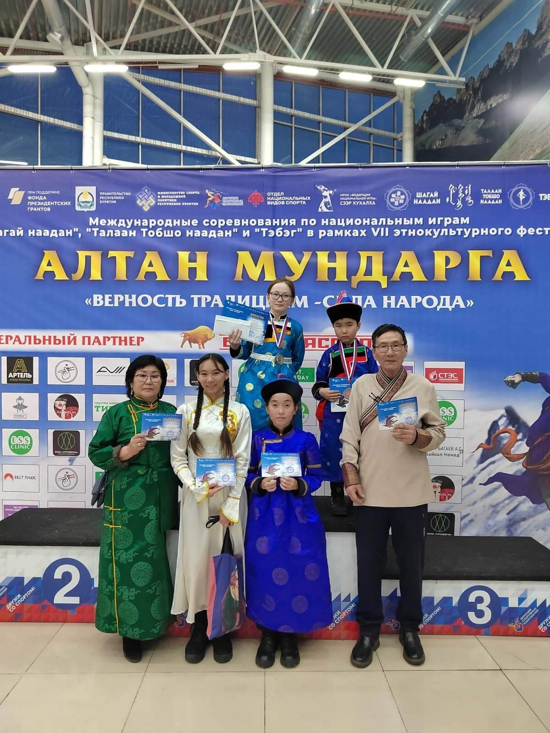

**Юные иволгинцы в числе призеров!**

2 марта прошел Международный Турнир по бурятской национальной игре «Шагай Наадан» в рамках VII этнокультурного фестиваля «Алтан Мундарга» - Верность традициям - сила народа»!  
  
Поздравляем Всех участников и призеров Иволгинского района по Игре «Шагай Наадан»:

* 2 место в подвиде «Шуурэлгэ» у Мухайдановой Айланы, ученицы 8 класса Иволгинской СОШ N3,
* 2 место в подвиде «Шуурэлгэ» у Дармаева Арсалана, ученика 4 класса Оронгойской СОШ,
* 3 место в подвиде «Няhалалга» у Подпругина Мэргэна, ученика 1 класса Иволгинской СОШ.

Дальнейших успехов и спортивных Побед!  
  
Светлана Цыденова, представитель федерации «Шагай наадан», активист, энтузиаст, продвигающий национальные игры в Иволгинском районе:  
  
«Все ребята молодцы, выступили достойно! Хотелось бы выразить большую благодарность за оказанную спонсорскую помощь и поддержку депутата Народного Хурала РБ Евгения Кучумова и первого заместителя главы Иволгинского района Михаила Дружинина!»